课程中心教学云平台上传资料操作说明

第一步：教师登录，老师可访问www.zhihuishu.com登录个人账号，初次登录使用工号登录，密码123456；之前有账号的可使用之前的账号登录，登入后绑定手机号，以后即可用手机号进行登入。

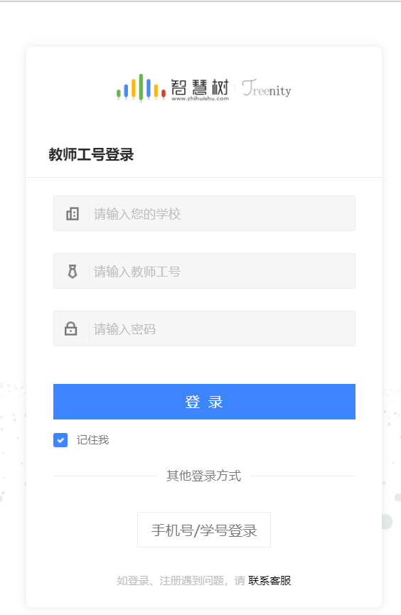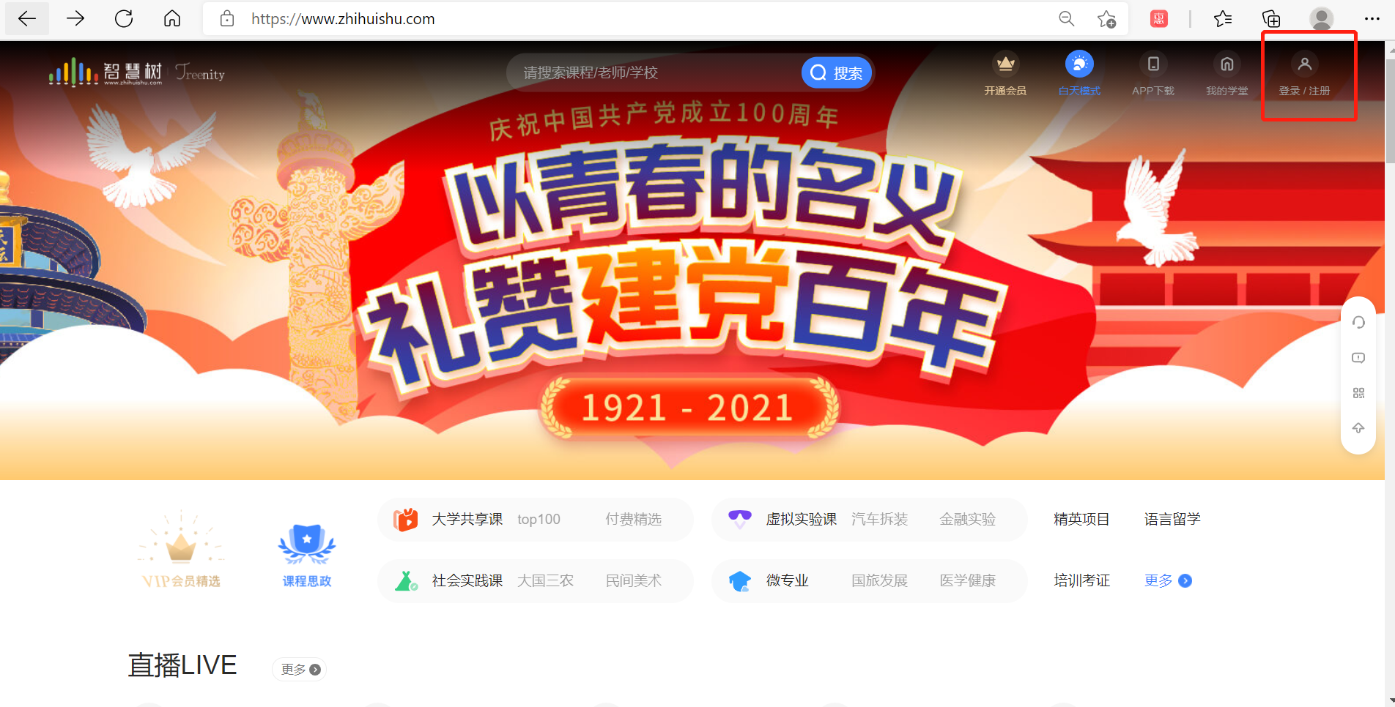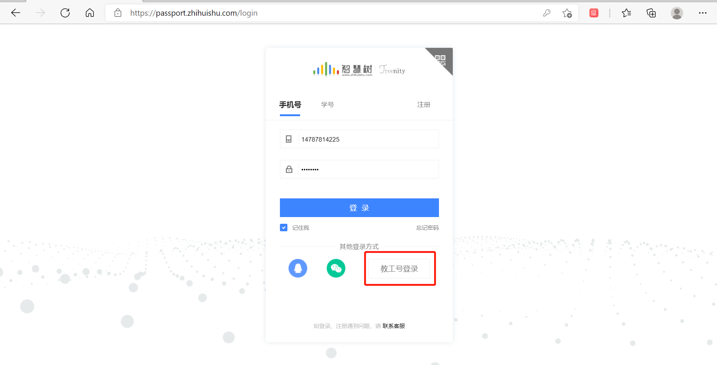

第二步：在登录之后的主页面，找到需要上传资料的翻转课。

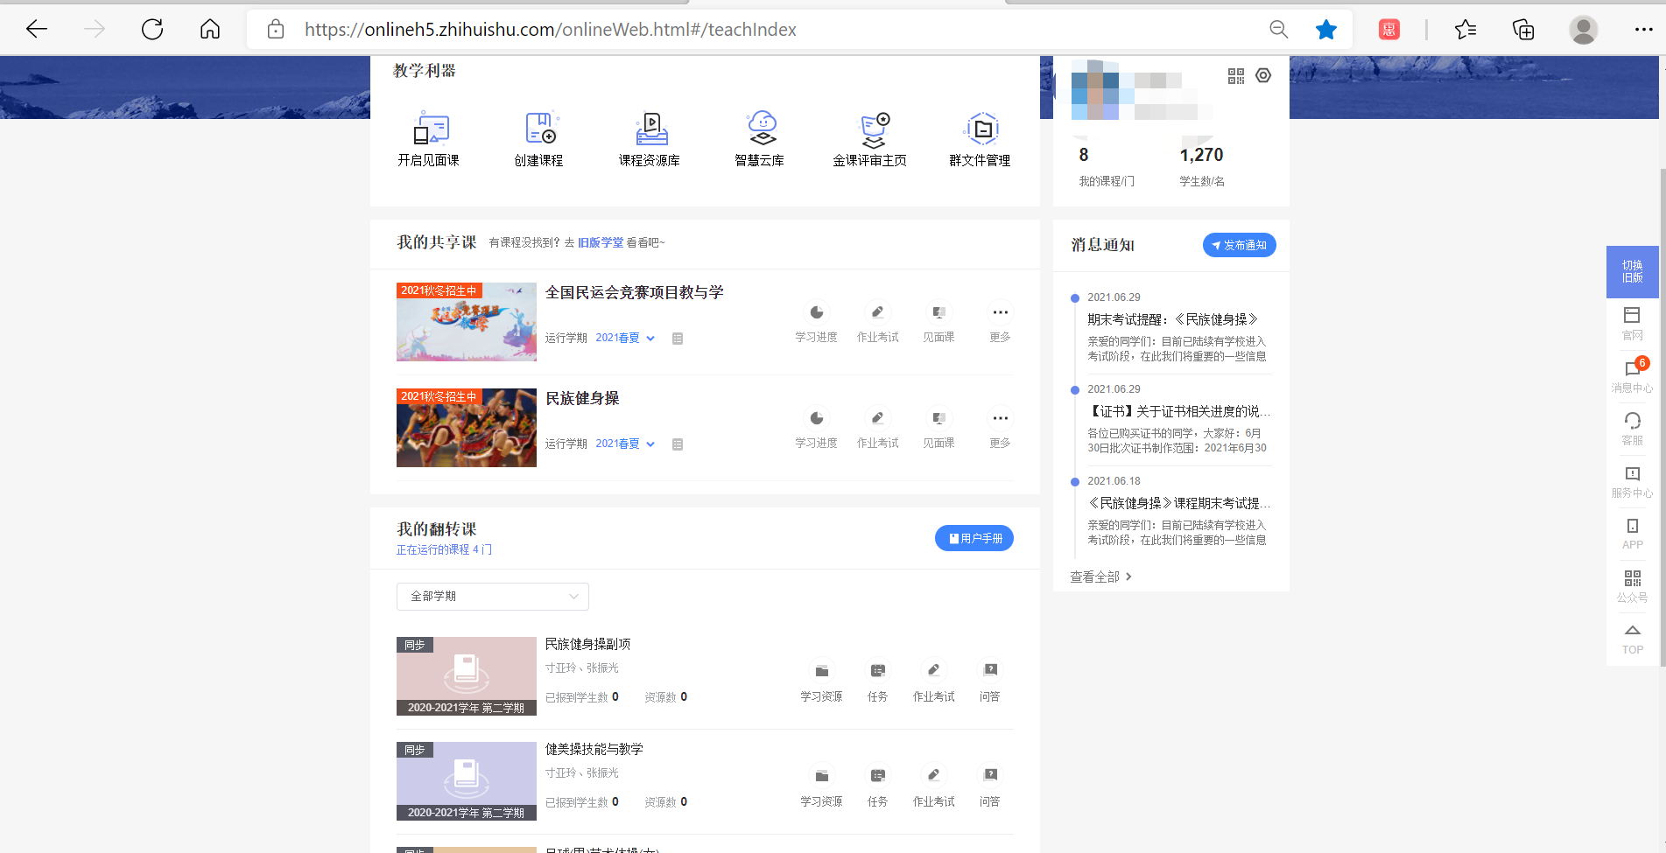

第三步：进入到课程里面，可以跟进上课需要使用相关功能；具体功能使用可以到教师帮助文档里面查看。（[在线大学-老师帮助文档 (livecourse.com)](http://doc.livecourse.com/thelp/)）

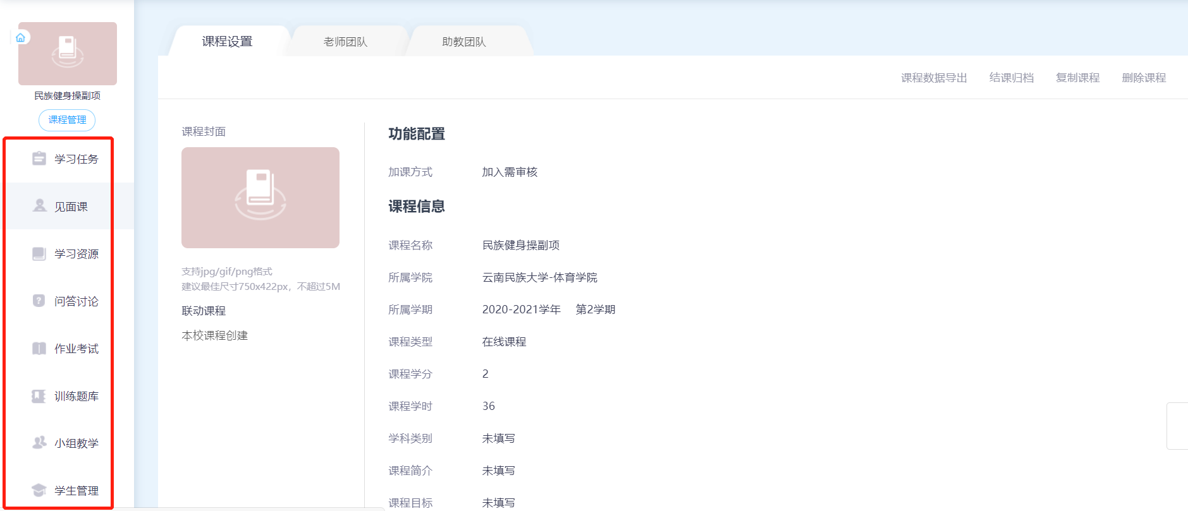

第四部:教师课程主料上传到主页，教学目标对应教学大纲、教案对应教学设计样例，教学进度计划表对应教学日历。

